P PHÒNG GIÁO DỤC VÀ ĐÀO TẠO THỊ XÃ SƠN TÂY
TRƯỜNG TRUNG HỌC CƠ SỞ ĐƯỜNG LÂM

SÁNG KIẾN KINH NGHIỆM

HƯỚNG DẪN HỌC SINH TỰ LÀM DỤNG CỤ THÍ NGHIỆM, ĐỒ CHƠI ĐƠN GIẢN TRONG DẠY HỌC VẬT LÝ

Nămthực hiện: 2019-2020

Lĩnh vực/ Môn: VẬT LÝ

Tên tác giả: Lê Thị Dịu

Số điện thoại: 0399 917 585

NĂM HỌC 2019-2020
PHẦN I: ĐẶT VẤN ĐỀ
Bộ môn vật lý là bộ môn khoa học thực nghiệm. Tư tưởng chủ đạo của các cuốn sách giáo khoa vật lý trung học cơ sở là nội dung mới được hình thành phần lớn thông qua các thí nghiệm và thực hành. Điều đó không chỉ tích cực hóa hoạt động của học sinh mà còn rèn luyện kỹ năng sử dụng thiết bị, đồ dùng trong cuộc sống, rèn luyện thái độ, đức tính kiên trì, tác phong làm việc của những người làm khoa học trong thời đại công nghệ.
Thực tế dạy học trong nhiều năm qua, chất lượng thiết bị, thời gian thí nghiệm, thói quen có rất nhiều hạn chế, gây lúng túng cho giáo viên và học sinh. Mặt khác , trong chương trình vật lý trung học cơ sở, ngoài các bài thí nghiệm được chỉ định tối thiểu và đã có thiết bị đi kèm thì còn nhiều nội dung thí nghiệm khác trong sách giáo khoa chưa có dụng cụ thí nghiệm. Vì vậy đòi hỏi sự sáng tạo, tích cực của giáo viên và học sinh để tạo ra những dụng cụ thí nghiệm phục vụ nội dung bài học. Việc giáo viên và học sinh tự làm đồ dùng dạy học là hoạt động hết sức có ý nghĩa đối với giáo viên vật lý.
Việc giáo viên tự thiết kế, chế tạo ra các thiết bị, sử dụng các thiết bị thí nghiệm đơn giản để tiến hành các thí nghiệm vật lý còn có nhiều tác dụng:
+ Tăng cường tính trực quan, nâng cao chất lượng dạy học
+ Phát triển, nâng cao năng lực tư duy độc lập và sáng tạo của học sinh
+ Việc tiến hành thí nghiệm, giải thích, dự đoán hiện tượng, kết quả thí nghiệm đòi hỏi học sinh phải phát huy được những kiến thức đã học ở nhiều phần khác nhau của vật lý. Do đó những kiến thức mà học sinh lĩnh hội được được củng cố, đào sâu, mở rộng và hệ thống hóa.
Chương trình vật lý trung học cơ sở có rất nhiều sách nâng cao, các kiến thức trong sách nâng cao lại vận dụng quá nhiều kiến thức toán học, làm sai lệch đi bản chất của quá trình học vật lý. Học vật lý là để ứng dụng, giải thích, vận dụng vào thực tiễn. Vì vậy khi học sinh tự làm được các thiết bị thí nghiệm đơn giản hay tự tạo ra được những đồ chơi đơn giản ứng dụng kiến thức vật lý thì học sinh sẽ rất hững thú, yêu thích môn học hơn.
Việc thiết kế, chế tạo những dụng cụ thí nghiệm tự làm hay việc tổ chức các thí nghiệm nho nhỏ ở ngay đầu bài học hay giữa hay cuối tiết học sẽ làm tăng hứng thú, tạo niềm vui trong lĩnh hội kiến thức, đồng thời kích thích tính tích cực độc lập và phát huy được khả năng tư duy sáng tạo của học sinh. Giáo viên cũng có thể cá thể hóa quá trình học tập của học sinh bằng cách giao việc tạo dụng cụ thí nghiệm tự làm ở nhà cho các đối tượng học sinh khác nhau , hướng dẫn thí nghiệm ở các mức độ khó dễ khác nhau. Các thí nghiệm tự làm hay các đồ chơi tự làm phần lớn đáp ứng được việc thực hành đồng loạt của học sinh, nó giải quyết một phần khó khăn về thiết bị, khó khăn về mặt thời gian, tạo điều kiện cho các em làm việc nhiều hơn.
Việc nghiên cứu sáng kiến kinh nghiệm: “Hướng dẫn học sinh tự làm dụng cụ thí nghiệm, đồ chơi đơn giản trong dạy học vật lý” cần phải đạt được là: Giáo viên và học sinh phải tự làm và tự thí nghiệm, tự tổ chức được trò chơi liên quan đến bài học. Học sinh có thể làm trước thí nghiệm ở nhà để tiết kiệm thời gian và có thói quen tự làm dụng cụ thí nghiệm, tự làm trò chơi đơn giản, có kỹ năng lắp ráp, tiến hành thí nghiệm. Đồng thời tạo thói quen hợp tác trong việc nghiên cứu bài học, hợp tác trong làm thí nghiệm, và tự tạo các thí nghiệm, trò chơi vật lý đơn giản.
ĐỐI TƯỢNG, PHẠM VI VÀ KẾ HOẠCH NGHIÊN CỨU
1. Đối tượng nghiên cứu
- Các dụng cụ thí nghiệm đơn giản trong dạy học vật lý
2. Phạm vi nghiên cứu
- Chương trình vật lý trung học cơ sở lớp lý 7,8
3. Kế hoạch nghiên cứu
- Từ năm học 2018 - 2019

PHẦN II: NỘI DUNG
A. THỰC TRẠNG
Qua nghiên cứu khảo sát trước khi làm sáng kiến ở các lớp khối 7A₄ và 8A₃ được phân công giảng dạy về mức độ hứng thú học tập và kết quả học tập bộ môn ở hai lớp này thì thu được kết quả như sau:
1. Kết quả khảo sát mức độ hứng thú khi học vật lý
Lớp | Sĩ số | Hứng thú |  | Bình thường |  | Không hứng thú
Lớp | Sĩ số | Số HS | Tỉ lệ % | Số HS | Tỉ lệ % | Số HS | Tỉ lệ %
7A₄ | 52 | 15 | 28,88 % | 15 | 28,88 % | 22 | 44 %
8A₃ | 41 | 4 | 9,76 % | 8 | 19,51 % | 29 | 70,73 %

2. Kết quả học tập
Lớp | Sĩ số | Giỏi (8-10) |  | Khá  (từ 6,5 đến dưới 8) |  | Trung bình  (từ 5 đến dưới 6,5) |  | Yếu  ( từ 3,5 đến dưới 5)
Lớp | Sĩ số | Số HS | Tỉ lệ % | Số HS | Tỉ lệ % | Số HS | Tỉ lệ % | Số HS | Tỉ lệ %
7A₄ | 52 | 26 | 50,00% | 23 | 44,23% | 3 | 5,77% | 0 | 0.00%
8A₃ | 41 | 2 | 4,88% | 14 | 34,15% | 22 | 53,66% | 3 | 7,32%

B. GIẢI PHÁP
1. Hình thức sử dụng các dụng cụ thí nghiệm tự làm, đồ chơi đơn giản tự làm
- Các dụng cụ thí nghiệm hay đồ chơi tự làm có thể sử dụng dưới nhiều hình thức đa dạng và phong phú ở tất cả các khâu ở quá trình dạy học như:
+ Đặt vấn đề
+ Hình thành kiến thức mới
+ Củng cố và vận dụng
+ Dùng để kiểm tra, đánh giá kiến thức và kỹ năng của học sinh
- Sử dụng các thí nghiệm, trò chơi tự làm trong chương trình chính khóa hoặc ngoại khóa, trên lớp hoặc ở nhà
- Việc chế tạo, sử dụng dụng cụ thí nghiệm, trò chơi vật lý có thể giao cho từng học sinh hoặc nhóm học sinh ở nhà.
Cùng một nội dung kiến thức vật lý, giáo viên tự tiến hành thí nghiệm trên lớp với dụng cụ sẵn có trong phòng thí nghiệm của trường, đồng thời có thể cho học sinh tiến hành lại với các dụng cụ thí nghiệm tự làm để nghiên cứu sâu hơn kiến thức.
2. Thiết kế, tự làm một một số dụng cụ thí nghiệm, trò chơi tự làm đơn giản
2.1. Thí nghiệm về: “Áp suất phụ thuộc độ sâu chất lỏng” – Bài 8, vật lý 8
a) Mục đích
Dùng để kiểm chứng lại kết luận: áp suất chất lỏng phụ thuộc vào độ sâu chất lỏng
b) Vật liệu
Một chai nhựa lớn, một thau nhựa
c) Cách làm và thí nghiệm
- Đục ba lỗ trên thân chai nhựa, sao cho ba lỗ này ở cùng nằm trên một đường thẳng theo phương thẳng đứng
- Đổ nước vào đầy chai nhựa và đặt chai nhựa vào thau nhựa

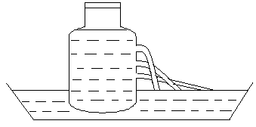

d) Hiện tượng
Nước ở chai nhựa sẽ phun ra qua ba lỗ theo các hình dạng parabol khác nhau. Càng gần đáy chai nhựa thì tia nước phun ra càng mạnh.
e) Giải thích
Các điểm ở gần đáy chai có áp suất cao hơn so với các điểm ở trên nên nước phun ra mạnh hơn, chứng tỏ áp suất chất lỏng phụ thuộc vào độ sâu
2.2. Thí nghiệm về tác dụng của áp suất khí quyển
a) Mục đích
Giúp học sinh hiểu rõ hơn về sự tồn tại của áp suất khí quyển
b) Vật liệu
- Hai vỏ chai nhựa 1,5 lít, một chai đục một lỗ nhỏ ở đáy, một chai không đục lỗ
- Hai quả bóng bay
c) Cách làm và thí nghiệm
- Nhét vào mỗi chai một quả bóng bay sao cho đầu thổi của các quả bóng bay ở trên miệng chai
- Cho hai học sinh thổi hai bóng bay vừa nhét vào chai
d) Hiện tượng
- Quả bóng bay trong chai đã đục lỗ thì thổi được, còn quả bóng bay trong chai chưa đục lỗ thì không thổi được
e) Giải thích
- Quả bóng bay đã đục lỗ: áp suất không khí trong và ngoài chai bằng nhau, khi thổi làm cho áp suất khí trong quả bóng bay lớn hơn áp suất khí bên ngoài quả bóng (áp suất khí quyển) nê quả bóng to lên được
- Quả bóng không đục lỗ: Áp suất khí trong chai khác áp suất khí quyển, khi thổi làm cho áp suất khí trong quả bóng tăng nhưng không thể lớn hơn được áp suất khí trong chai (hay áp suất khí ngoài quả bóng) vì áp suất này khá lớn, vì vậy quả bóng không to lên được
+ Có thể cho học sinh thổi bóng bay trong chai đục lỗ xong, thì đồng thời lấy ngón tay bịt lỗ thủng ở đáy lại, khi ấy quả bóng không bị xịt nữa vì lúc này áp suất khí bên trong và bên ngoài quả bóng lại cân bằng nhau.
2.3. Thí nghiệm về sự tồn tại của áp suất khí quyển – vật lý 8
a) Mục đích
Nghiệm lại sự tồn tại của áp suất khí quyển
b) Dụng cụ
Hai cốc thủy tinh có thành cao, một khay nhựa sâu, một cây nến, nước
c) Cách làm và thí nghiệm
- Cho nước vào khay và úp một cốc thủy tinh vào khay nước
- Đặt thẳng đứng cây nến đang cháy vào trong khay nước, úp cốc thủy tinh lên trên cây nến
d) Hiện tượng
- Ở cốc thủy tinh thứ nhất, mực nước trong cốc bằng mực nước bên ngoài cốc, theo nguyên tắc bình thông nhau
- Cốc thủy tinh thứ 2, sau khi cây nến tắt, thì nước trong cốc dâng cao hơn mực nước ngoài cốc
e) Giải thích
Cây nến tắt là do hết không khí nên áp suất khí trong cốc nhỏ hơn áp suất khí quyển ngoài cốc, vậy nên áp suất khí quyển ngoài cốc tác dụng lên nước làm nước dâng lên trong cốc cho tới khi áp suất khí và áp suất chất lỏng trong và ngoài cốc cân bằng nhau.
2.4. Thí nghiệm về sự nổi –vật lý 8
a) Mục đích
Giúp học sinh thấy được, một vật có thể nổi trong môi trường này, nhưng có thể chìm trong môi trường khác
b) Vật liệu
Hai quả chanh tươi, một cốc nước thường, một cốc nước muối đã bão hòa
c) Thí nghiệm và hiện tượng
Cho cả hai quả chanh vào cốc nước thường thì thấy hai quả đều lơ lửng trong nước, sau đó vớt một quả và cho vào cốc nước muối bão hòa thì thấy quả chanh nổi
d) Giải thích
- Vì trọng lượng riêng của quả chanh gần bằng trọng lượng riêng của nước thường nên quả chanh lơ lửng
- Trọng lượng riêng của quả chanh nhỏ hơn trọng lượng riêng của nước muối bão hòa nên quả chanh nổi.
2.5.Thí nghiệm: “sự đối lưu trong không khí” – Bài 23, vật lý 8
a) Mục đích
Quan sát sự đối lưu của luồng khí nóng, giúp tìm hiểu hoạt động của đèn kéo quân, nắp ống thông hơi của các tòa nhà, bếp đun củi cải tiến có ống khói…
b) Vật liệu
2 vỏ lon bia, 1 trục quay, hai cây nến,
c) Cách làm và thí nghiệm
- Gắn trục quay cố định dọc theo trục thẳng đứng của một vỏ lon bia
- Một vỏ lo bia còn lại, cắt đầu trên của vỏ lon bia, lấy kéo cắt dọc thành lon bia thành 8 phần bằng nhau, thành quạt 8 cánh
- Để cánh quạt lên trục quay
- Đốt hai cây nến đối xứng ở hai bên của trục quay

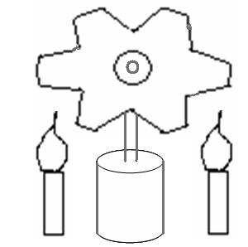

\

d) Hiện tượng
Cánh quạt lon bia tự quay xung quanh trục
e) Giải thích
Không khí xung quanh hai cây nến đang cháy nóng lên, nhẹ hơn rồi chuyển động lên trên đẩy không khí lạnh hơn chuyển động xuống dưới, không khí chuyển động đập vào cánh quạt làm cánh quạt quay. Đây cũng là nguyên tắc của đèn kéo quân và nắp ống thông hơi của các nhà cao tầng mà hiện nay được sử dụng khá phổ biến.
2.6. Thí nghiệm về: “ Sự đối lưu trong chất lỏng” – Bài 23, vật lý 8
a) Mục đích
Giúp học sinh quan sát được sự đối lưu trong nước, qua đó giúp học sinh nắm được bản chất của sự đối lưu là truyền nội năng bởi các dòng chất lỏng và chất khí.
b) Vật liệu
Một chai nhựa lớn, một cốc thủy tinh nhỏ, một ít nước nguội và một ít nước nóng pha màu
c) Cách làm và thí nghiệm
- Cắt đôi chai nhựa tạo thành một cốc lớn hình trụ, đổ gần đầy nước lạnh vào cốc
- Đổ nước nóng đã pha màu vào cốc thủy tinh
- Cho cốc thủy tinh đựng nước màu nhúng vào trong cốc nhựa lớn đựng nước nguội

d) Hiện tượng
Nước màu sẽ di chuyển thành dòng lên trên
e) Giải thích
Nước màu nóng lên, nở ra, có trọng lượng riêng nhỏ hơn nước nguội nên di chuyển lên trên đẩy nước lạnh nhẹ hơn chuyển động xuống dưới tạo thành dòng đối lưu.
2.7. Thí nghiệm: “bẻ cong tia sáng” bài : « Sự truyền thẳng ánh sáng » Vật lý 7
a) Mục đích
Giúp học sinh quan sát rõ hiện tượng ánh sáng không truyền thẳng khi cho ánh sáng đi từ môi trường nước sang không khí.
b) Dụng cụ
- Một chai nhựa đựng nước có đục một lỗ nhỏ ở thành chai nước
- Một đèn lazer
- Một khay lớn
c) Cách làm và thí nghiệm
- Đặt chai nước gần khay sao cho nước từ lỗ nhỏ chảy vào khay
- Dùng đèn lazer chiếu vào thành chai nhựa, sao cho ánh sáng đi thẳng từ thành bên này sang thành bên kia tại lỗ nhỏ
d) Hiện tượng và giải thích
- Ánh sánh sẽ bị bẻ cong theo đường đi của tia nước chảy xuống khay
- Vì ánh sáng truyền đi trong hai môi trường trong suốt nhưng không đồng tính nên ánh sáng không truyền thẳng
2.8. Kính tiềm vọng. Bài : « Định luật phản xạ ánh sáng » - vật lý 7
a) Mục đích
Giúp học sinh biết được ứng dụng của gương phẳng và sự phản xạ ánh sáng của gương trong thực tế
b) Dụng cụ
- Hai gương tròn nhỏ
- Một ống nhựa PVC dài
- Một một khuỷu nối bằng nhựa PVC
c) Cách làm
- Dùng keo gián dán gương thứ nhất vào trong khuỷu nối, sao cho mặt gương hợp với phương ngang góc 45⁰ như hình vẽ
- Ghép khuỷu nối với ống nhựa dài
- Đầu kia của ống nhựa dài cưa một lỗ để dán gương thứ hai, sao cho gương thứ hai song song với gương thứ nhất
- Bịt kín đầu kia của ống nhựa dà

d) Thí nghiệm và giải thích
- Dùng kính tiềm vọng để quan sát những vật ở chỗ bị che khuất
- Do hiện tượng phản xạ ánh sáng, ánh sáng đi từ vật lần lượt phản xạ trên hai gương rồi đi vào mắt nên mắt nhìn thấy vật ở chỗ bị khuất.
2.9. Làm kèn lá – Bài nguồn âm - Vật lý 7
a) Mục đích
Giúp học sinh tự tạo ra được một nhạc cụ đơn giản chính là chiếc kèn lá, học sinh cũng hiểu được khi thổi kèn hay sáo, bộ phận phát âm chính là cột không khí bên trong
b) Vật liệu
Một ít lá chuối tươi, dây buộc
c) Cách làm và thực hiện
- Lấy một đoạn lá chuối tươi (rộng khoảng 2 đến 3 cm) gấp thành hình cái kèn sao cho các nếp gấp khít vào thành và đầu kèn để thổi gấp phải thật tròn và mỏng, sau đó lấy dây buộc cố định phần cuối của kèn.
- Bóp hơi bẹp đầu thổi của kèn, sau đó dùng miệng thổi kèn sẽ có âm thanh phát ra rất vui tai

d) Giải thích
Khi thổi, không khí bên trong kèn lá dao động và phát ra âm thanh
2.10. Làm đàn ghi ta bằng chai nhựa. Bài 10 – vật lý 7
a) Mục đích
Tạo ra một nguồn âm là một nhạc cụ đơn giản
b) Vật liệu
Một chai nhựa lớn, ốc vít, tua vít, máy khoan mini, bốn dây cao su có độ đàn hồi cao
c) Cách làm
- Dùng dao cắt một hình tròn hoặc hình elip ở đầu trên của chai ( đường kính khoảng 7cm)
- Dùng bút lông chấm vào các vị trí đặt đinh ốc để buộc dây đàn. Dùng máy khoan để khoan các vị trí đã đánh dấu để đặt đinh ốc, dùng tua vít để vặn các con ốc vít vào
- Buộc các sợi dây cao su vào ốc vít để làm dây đàn
- Chèn thêm một cái nắp bút vào lên phần đầu của dây đàn

d) Thí nghiệm và giải thích
Dùng tay gảy dây đàn, do dây đàn dao động và phát ra âm thanh
2.11. « Điện thoại » bằng dây và hộp sữa. Bài: sự truyền âm trong các môi trường –Vật lý 7
a) Mục đích
Nghiệm lại sự truyền âm trong chất rắn là tốt nhất
b) Vật liệu
- Bốn vỏ hộp sữa bột hoặc vo hộp sữa ông thọ
- Một đoạn dây dù dài, một đoạn dây thép (hoặc đồng) dài
c) Cách làm
- Khoan bốn lỗ nhỏ ở đáy bốn hộp sữa
- Dùng dây dù xuyên qua hai lỗ của hai hộp sữa, thắt nút hai đầu của dây dù lại tạo thành một « điện thoại »
- Làm tương tự với hai vỏ hộp sữa và dây thép còn lại được « điện thoại » thứ 2 có dây bằng thép

d) Thí nghiệm và giải thích
- Hai học sinh đứng cuối lớp, áp hai đầu hai vỏ hộp sữa của hai « điện thoại » vào tai. Ở đầu lớp, giáo viên mở một bài hát nhỏ, đặt ở đầu vỏ hộp sữa còn lại của « điện thoại »
- Hiện tượng : Cùng một bài hát nhưng « điện thoại » bằng dây thép nghe rõ hơn « điện thoại » bằng dây dù
e) Giải thích
Thép truyền âm tốt hơn dây dù nên nghe qua dây thép sẽ rõ hơn nghe qua dây dù
C. Kết quả thực hiện.
Qua năm học 2018 - 2019 và học kỳ I năm học 2019 – 2020 giáo viên và học sinh đã tiến hành làm một số thí nghiệm ở lớp, tiến hành theo nhóm tại nhà. Tuy số thí nghiệm tự thiết kế còn ít nhưng học sinh đã có hứng thú hơn với việc học, nếu được giao tự làm thí nghiệm ở nhà thì các em này rất hào hứng được làm thí nghiệm và thuyết trình về thí nghiệm trước lớp vào tiết học hôm sau, khi các em đã có hứng thú với môn học thì các em sẽ có ý thức học tập tốt hơn từ đó kết quả học tập chắc được nâng lên.
Tôi đã sử dụng biện pháp này ở hai lớp là lớp 7A₄ và lớp 8A₃ và kết quả thu được như sau:
1. Trước khi thực hiện biện pháp
1.1. Kết quả khảo sát mức độ hứng thú khi học vật lý
Lớp | Sĩ số | Hứng thú |  | Bình thường |  | Không hứng thú
Lớp | Sĩ số | Số HS | Tỉ lệ % | Số HS | Tỉ lệ % | Số HS | Tỉ lệ %
7A₄ | 52 | 15 | 28,88 % | 15 | 28,88 % | 22 | 44 %
8A₃ | 41 | 4 | 9,76 % | 8 | 19,51 % | 29 | 70,73 %
1.2. Kết quả học tâp
Lớp | Sĩ số | Giỏi (8-10) |  | Khá  (từ 6,5 đến dưới 8) |  | Trung bình  (từ 5 đến dưới 6,5) |  | Yếu  (từ 3,5 đến dưới 5)
Lớp | Sĩ số | Số HS | Tỉ lệ % | Số HS | Tỉ lệ % | Số HS | Tỉ lệ % | Số HS | Tỉ lệ %
7A₄ | 52 | 26 | 50,00% | 23 | 44,23% | 3 | 5,77% | 0 | 0.00%
8A₃ | 41 | 2 | 4,88% | 14 | 34,15% | 22 | 53,66% | 3 | 7,32%

2. Sau khi thực hiện biện pháp
2.1. Kết quả khảo sát mức độ hứng thú khi học vật lý
Lớp | Sĩ số | Hứng thú |  | Bình thường |  | Không hứng thú
Lớp | Sĩ số | Số HS | Tỉ lệ % | Số HS | Tỉ lệ % | Số HS | Tỉ lệ %
7A₄ | 52 | 29 | 55,77 % | 10 | 19,23 % | 13 | 25 %
8A₃ | 41 | 12 | 29,27 % | 15 | 36,58% | 14 | 34,15%

2.2. Kết quả học tập
Lớp | Sĩ số | Giỏi (8-10) |  | Khá  (từ 6,5 đến dưới 8) |  | Trung bình  (từ 5 đến dưới 6,5) |  | Yếu  (từ 3,5 đến dưới 5)
Lớp | Sĩ số | Số HS | Tỉ lệ % | Số HS | Tỉ lệ % | Số HS | Tỉ lệ % | Số HS | Tỉ lệ %
7A₄ | 52 | 28 | 53,85% | 24 | 46,15% | 0 | 0,00 % | 0 | 0.00%
8A₃ | 41 | 4 | 9,76% | 16 | 39,02% | 21 | 51,22% | 0 | 0,00%

Việc các em học sinh hứng thú hơn khi đến giờ vật lý thì các em sẽ có ý thức học tốt hơn và từ đó kết quả học tập của các em được nâng lên. Do vậy những việc làm này phải tiếp tục nghiên cứu triển khai và tạo phong trào mới.
PHẦN III. KẾT LUẬN VÀ KHUYẾN NGHỊ
1. Kết luận
Việc thiết kế, chế tạo và sử dụng các dụng cụ thí nghiệm tự làm đơn giản là một hoạt động mang tính sáng tạo của giáo viên và học sinh. Nó góp phần trong việc nâng cao củng cố trình độ của học sinh, giáo viên. Giúp học sinh nắm chắc kiến thức, kích thích sự say mê học tập, yêu thích môn học, ham hiểu biết, phát triển năng lực tư duy, rèn luyện được tính độc lập, chủ động và phát huy tính sáng tạo cao nhất của thầy và trò trong quá trình sáng chế, cải tiến đồ dùng dạy học.
Như vậy, ngoài việc góp phần tích cực nâng cao chất lượng dạy và học (như đã phân tích) việc thiết kế, chế tạo và sử dụng các dụng cụ thí nghiệm tự làm đơn giản trong dạy học vật lý (mặc dù bây giờ dụng cụ thí nghiệm trong phòng thí nghiệm của nhà trường đã hiện đại và nhiều hơn) cũng có ý nghĩa về mặt kinh tế trong dạy học. Trong điều kiện hiện tại, nó giải quyết vấn đề vừa mang tính cấp thiết, vừa lâu dài. Tính đơn giản của các dụng cụ thí nghiệm và tính định tính của các thí nghiệm đơn giản không làm lu mờ vai trò phát huy tính độc lập, năng động sáng tạo trong hoạt động dạy và học vật lý của thầy và trò.
2. Khuyến nghị
Để cho hoạt động này đem lại hiệu quả thiết thực tôi rất mong được sự góp ý của các đồng nghiệp, được sự quan tâm của ban giám hiệu và cấp trên.

XÁC NHẬN CỦA NHÀ TRƯỜNG  (Ký, ghi rõ họ tên) | Ngày 10tháng 02 năm 2020  Tôi xin cam đoan đây là SKKN của mình viết, không sao chép nội dung của người khác.  Tác giả  Lê Thị Dịu

TÀI LIỆU THAM KHẢO

1. Sách bồi dưỡng vật lý 7,8. Nguyễn Đức Hiệp (chủ biên)
2. Sách giáo khoa Vật Lý 7,8 - Trường trung học cơ sở.
3. Mạng Internet

HÌNH ẢNH MINH CHỨNG
Hình ảnh học tập của học sinh trong các giờ học vật lý
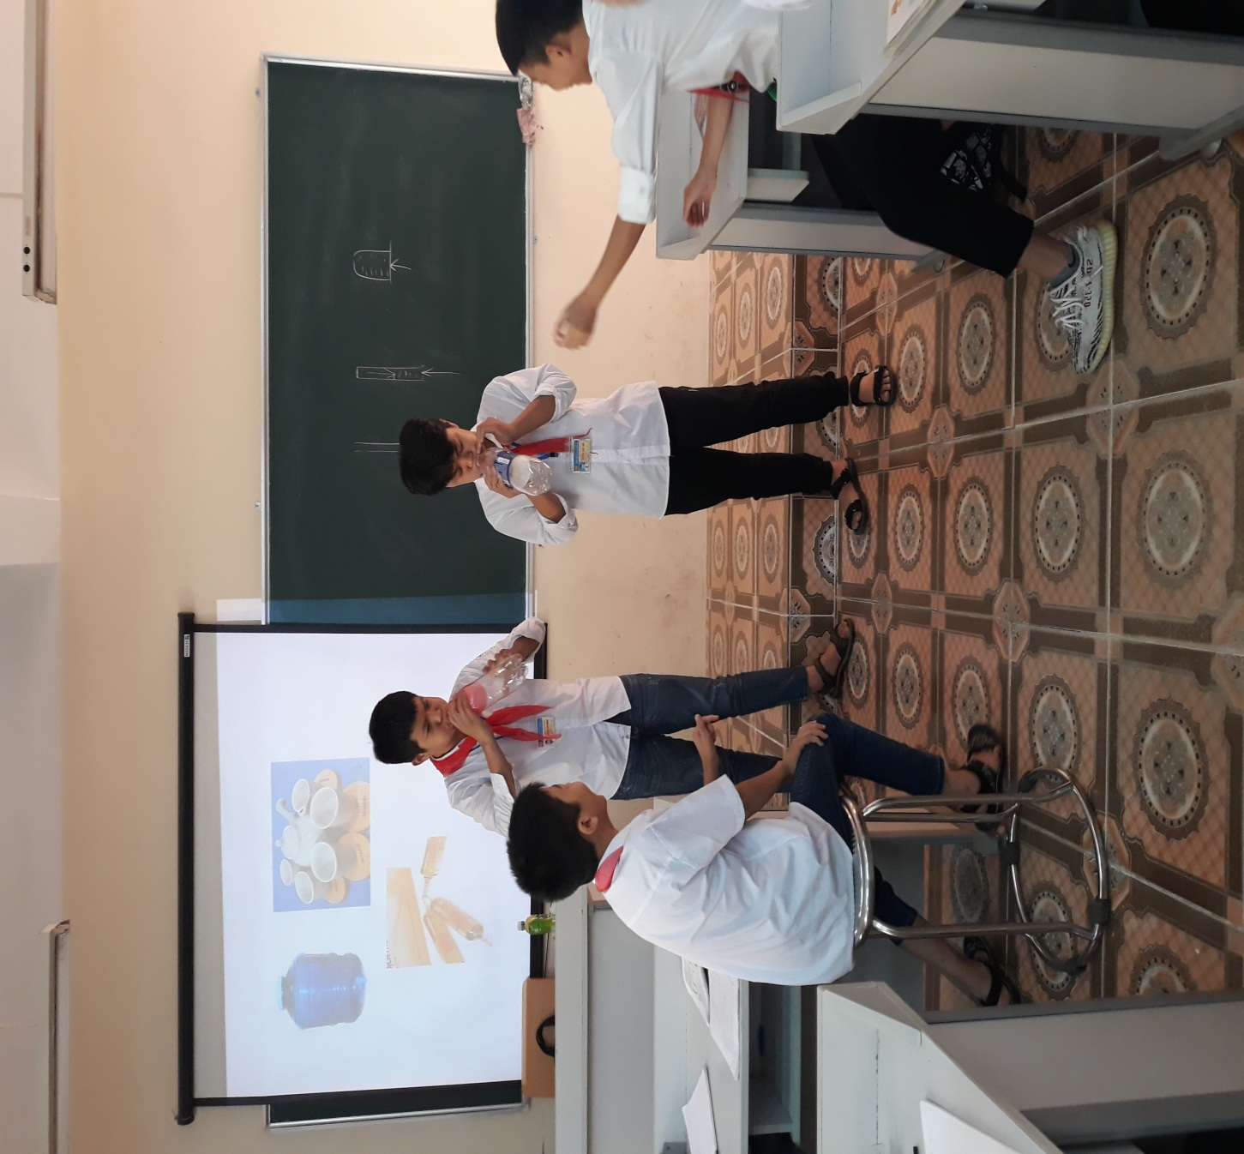

Học sinh lớp 8A3 tham gia thổi bóng bay trong chai nhựa
trong bài: “Áp suất khí quyển”

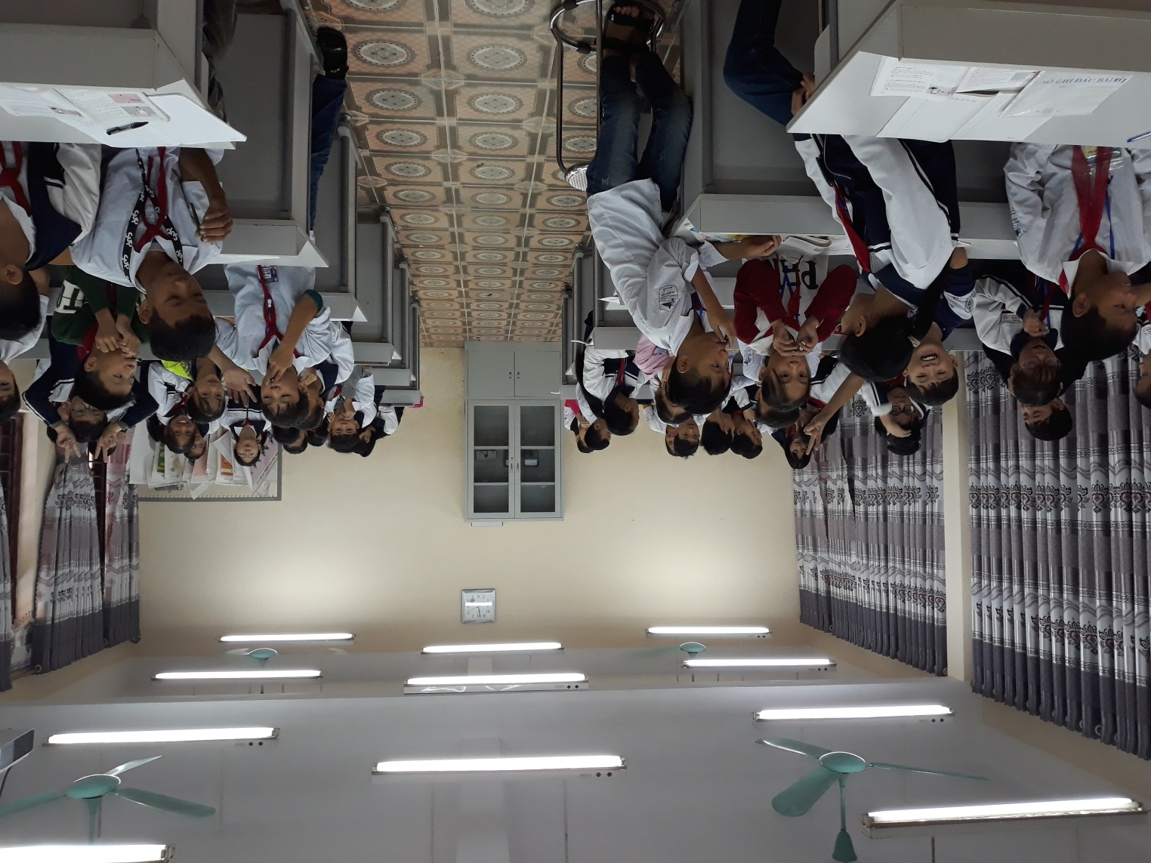

Học sinh lớp 7A4 làm và thổi kèn lá trong bài: “Nguồn âm”

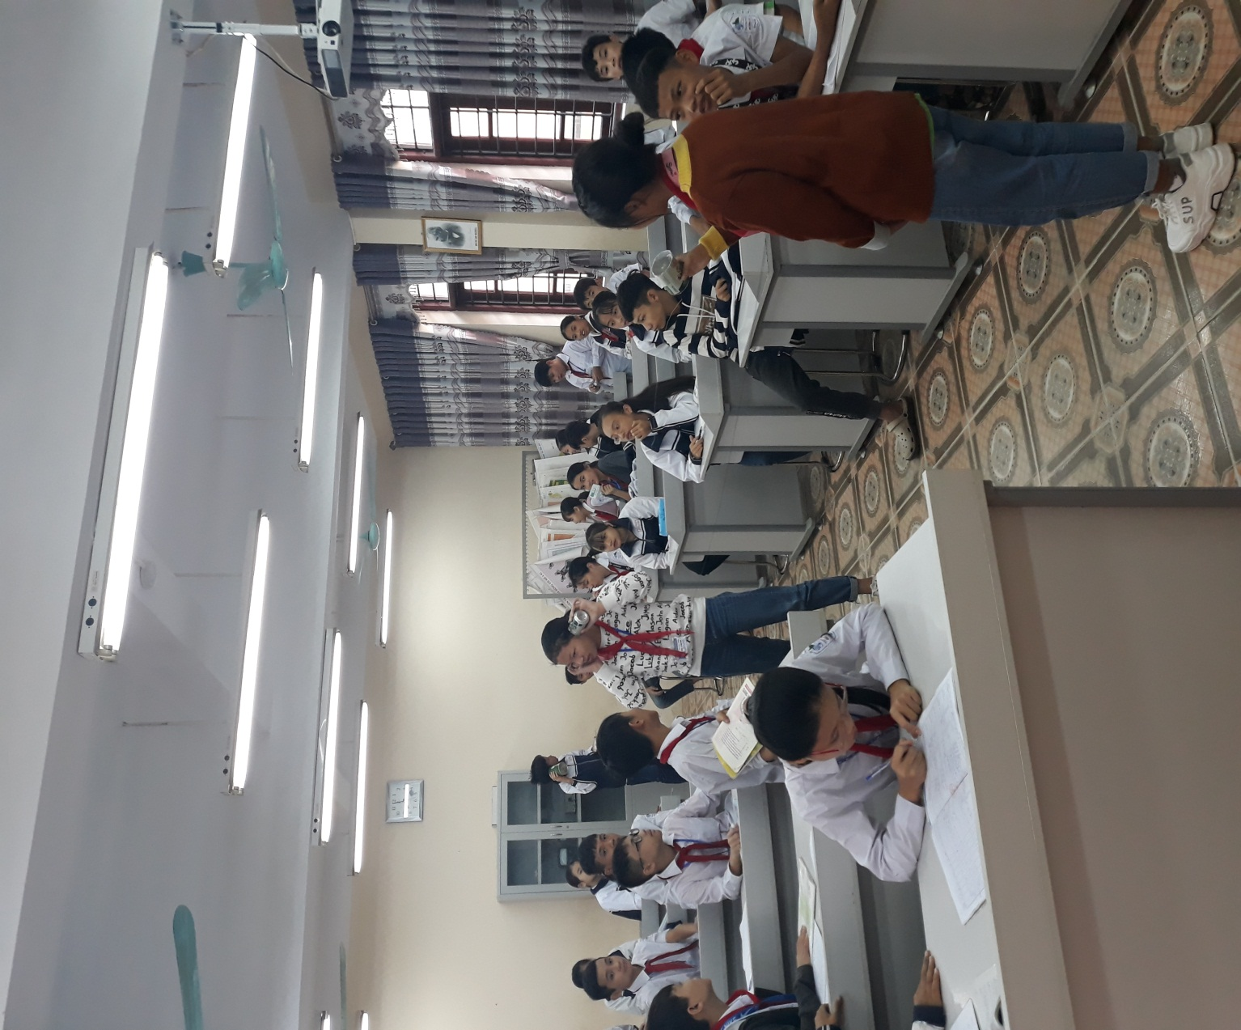

Học sinh lớp 7A4 đang thực hành nghe điện thoại bằng ống bơ trong bài: “Môi trường truyền âm”

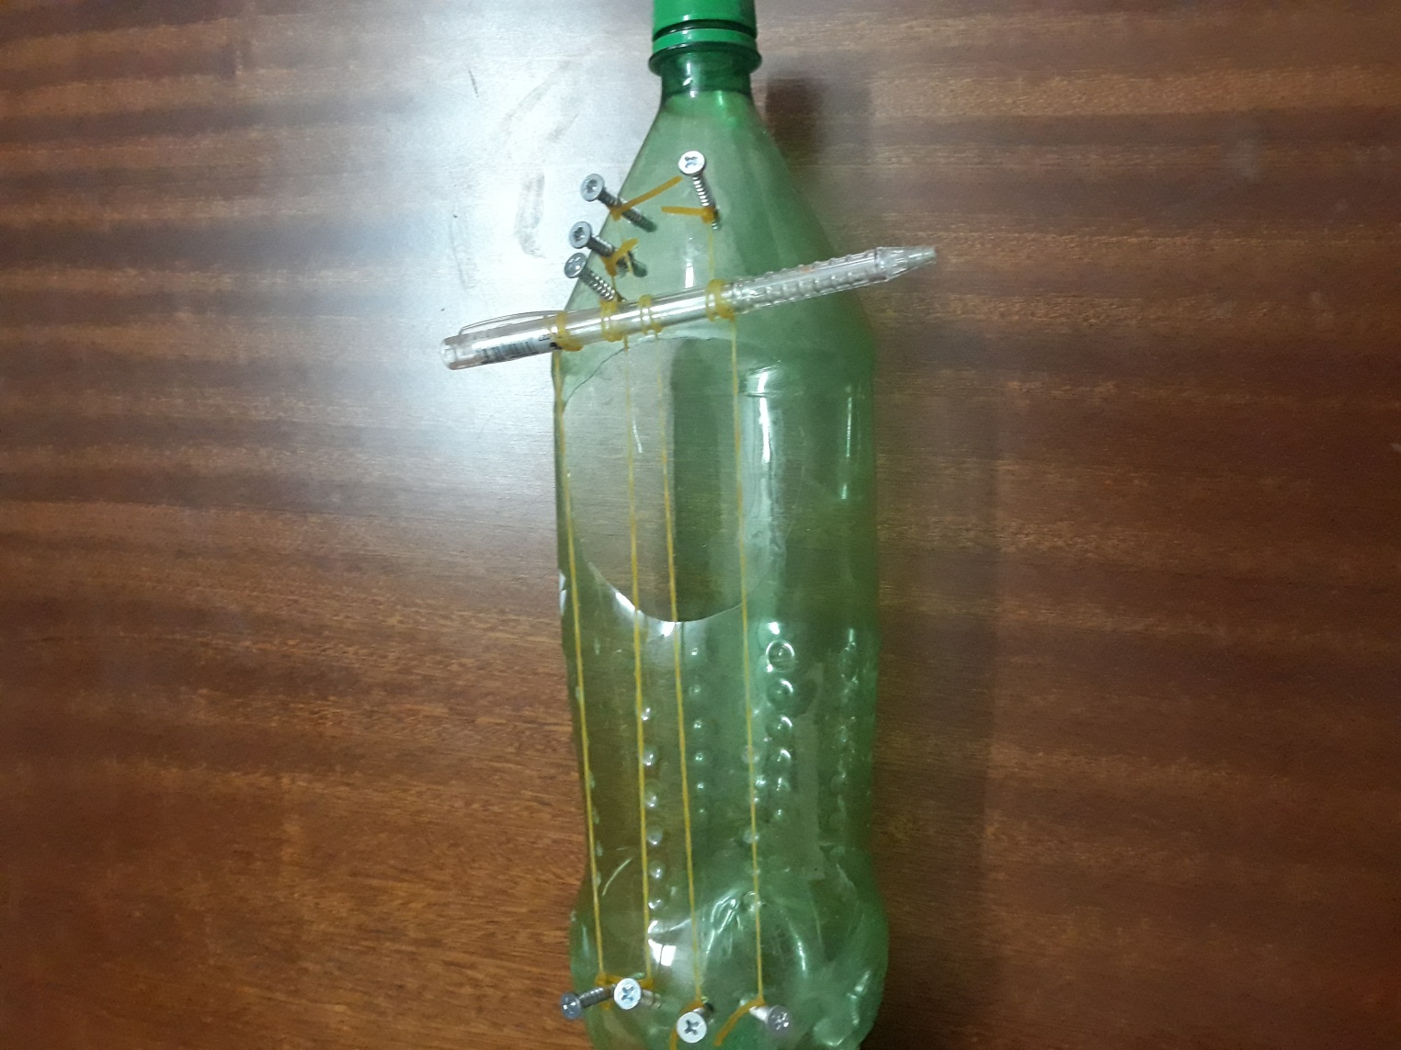

Học sinh nộp sản phẩm: “Đàn ghi ta bằng chai nhựa”

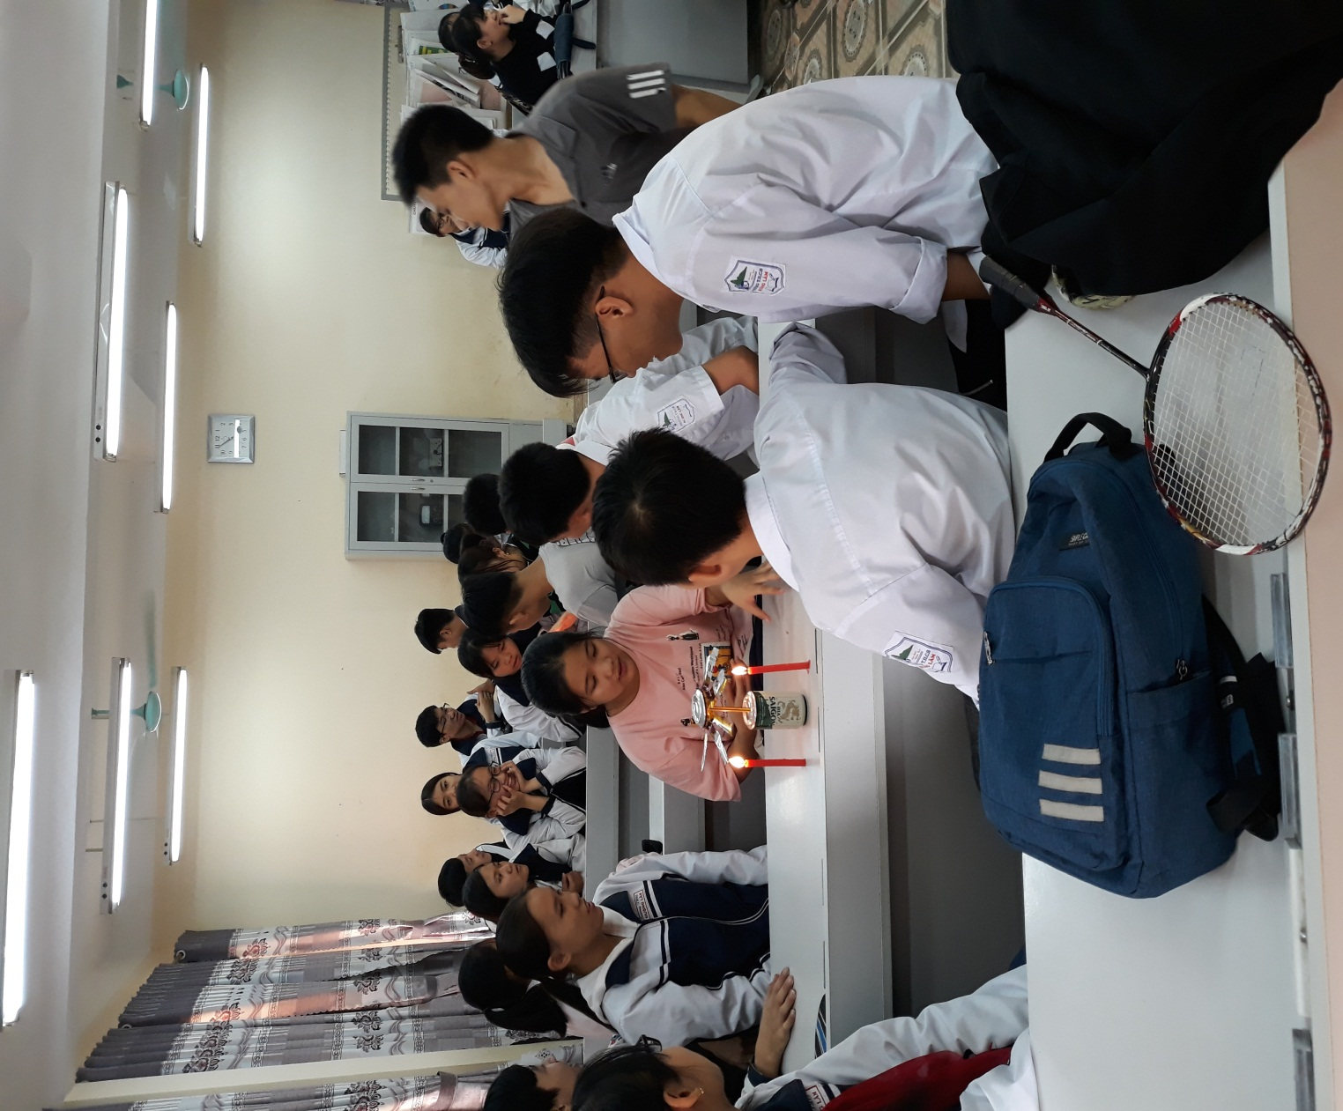

Học sinh lớp 8A₃ tiến hành thí nghiệm:
“Sự đối lưu trong không khí”

MỤC LỤC

Tiêu đề | Trang
PHẦN I: ĐẶT VẤN ĐỀ | 1
Đối tượng, phạm vi và kế hoạch nghiên cứu | 2
PHẦN II: NỘI DUNG | 3
A. Thực trạng | 3
B. Giải pháp | 3
1. Hình thức sử dụng các dụng cụ thí nghiệm tự làm, đồ chơi đơn giản tự làm | 3
2. Thiết kế, tự làm một số dụng cụ thí nghiệm, trò chơi tự làm đơn giản | 4
C. Kết quả thực hiện | 11
PHẦN III: KẾT LUẬN | 14
TÀI LIỆU THAM KHẢO | 15
HÌNH ẢNH MINH CHỨNG

